

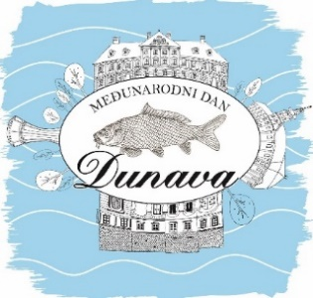


MEĐUNARODNI DAN DUNAVA – DUNAVFEST VUKOVAR
27. - 29. lipnja 2024.
PRIJAVNICA ZA DAVANJE NA KORIŠTENJE ŠTANDOVA, SAJAMSKIH KUĆICA I JAVNE POVRŠINE

Molimo PRIJAVNICU popuniti čitkim tiskanim slovima

1. PODACI O IZLAGAČU
Puni naziv tvrtke/obrta/OPG/ostali:
OIB izlagača:
Adresa:
Telefon:
Mobitel: e-mail:
Direktor/vlasnik:
Kontakt osoba:
Osnovna djelatnost:

2. NARUDŽBA JAVNE POVRŠINE, ŠTANDA, SAJAMSKE KUĆICE

NARUČUJEMO:

OPIS | JED. | CIJENA (EUR) | KOLIČINA
Sajamski štand | kom. (2m x1m) | 30,00
Javna površina za postavljanje vlastitih privremenih objekata | m2/dan | 3,00
Ugostiteljska kućica | kom. (2m x 2m) | 50,00
Ugostiteljska kućica | kom. (2m x 3m) | 70,00
PDV je uračunat u cijenu

3. PLAĆANJE:

Bankovne uplate izvršiti u korist:
TURISTIČKA ZAJEDNICA GRADA VUKOVARA
Na račun: HR1025000091102033079
Model: 24; Poziv na broj: OIB IZLAGAČA
OPIS: naziv izlagača

Krajnji rok za PRIJAVU sudjelovanja je 19.6.2024. godine.
Uz prijavu prilažemo dokaz o obavljanju djelatnosti. Potpis i pečat:
________________________

